GUÍA DE LECTURA

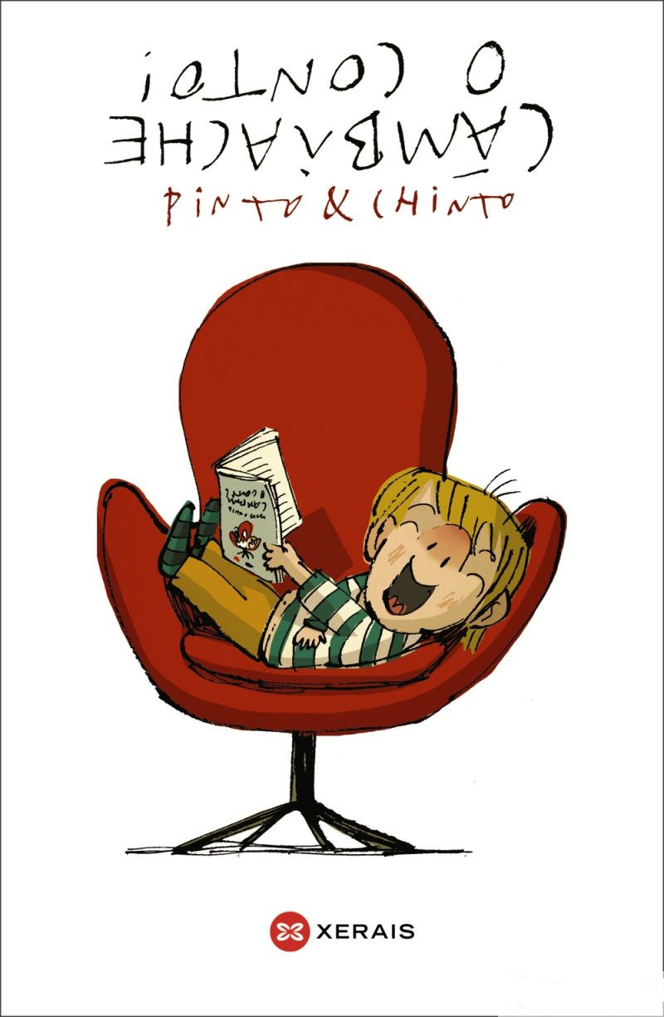

CEIP PLURILINGÜE MANUEL SUEIRO

Pinto & Chinto ofrécennos a súa peculiar versión dos contos clásicos de autores como Andersen, Perrault ou os irmáns Grimm e danlle unha reviravolta á súa maneira a O frautista de Hamelín, a Carrapuchiña Vermella, a Cincenta e moitos outros, poñéndonos un sorriso nos beizos.
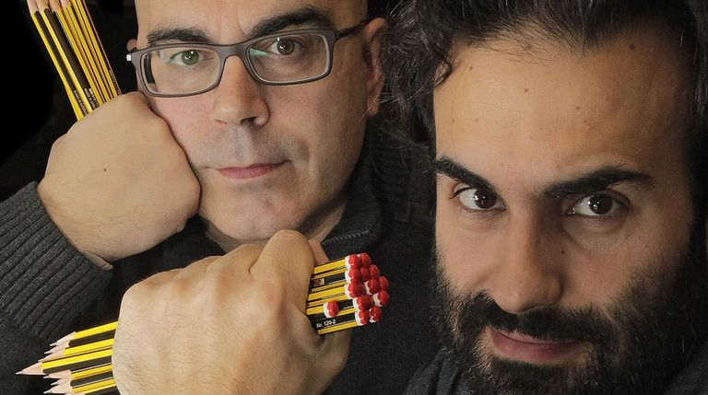

David Pintor (nado na Coruña en 1975) e Carlos López (nado en Boimorto en 1967) comezaron a traballar xuntos en 1993 e dende entón traballaron en varios xornais, salientando La Voz de Galicia.
En 2001, comezaron a creación de obras para literatura infantil. Teñen publicados máis de 20 libros e recibiron varios premios de literatura.

CUESTIÓNS PARA TRABALLAR A LECTURA

1 Con que aclarou a voz o lobo dos sete cabritiños?
,,,,,,,,,,,,,,,,,,,,,,,,,,,,,,,,,,,,,,,,
2 Que lle pasou ao lobo do conto dos sete cabritiños?
,,,,,,,,,,,,,,,,,,,,,,,,,,,,,,,,,,,,,,,,
3 Con que fixo os cornos o lobo dos sete cabritiños?
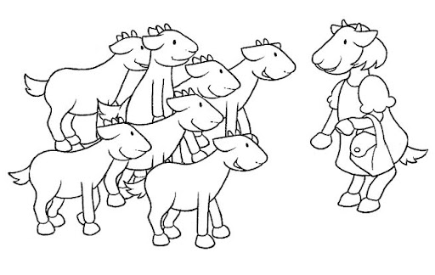
,,,,,,,,,,,,,,,,,,,,,,,,,,,,,,,,,,,,,,,,

4 Cal era a frase máxica para abrir a porta do conto de Ali Babá?
,,,,,,,,,,,,,,,,,,,,,,,,,,,,,,,,,,,,,,,,
5 A quen levou preso a policía no conto de Ali Babá?
,,,,,,,,,,,,,,,,,,,,,,,,,,,,,,,,,,,,,,,,
6 Cantos ladróns hai no conto de Ali Babá?
,,,,,,,,,,,,,,,,,,,,,,,,,,,,,,,,,,,,,,,,
7 Cantos irmáns ten Polgarciño?
,,,,,,,,,,,,,,,,,,,,,,,,,,,,,,,,,,,,,,,,
8 Onde foi abandonado Polgarciño e os seus irmáns?
,,,,,,,,,,,,,,,,,,,,,,,,,,,,,,,,,,,,,,,,
9 Cal foi o plan de Polgarciño para regresar á súa casa?
,,,,,,,,,,,,,,,,,,,,,,,,,,,,,,,,,,,,,,,,
10 Cantos anos tiña a Bela dormente cando quedou durmida?
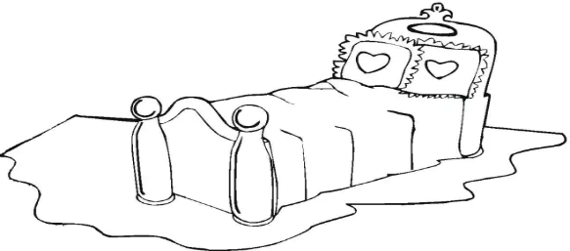
,,,,,,,,,,,,,,,,,,,,,,,,,,,,,,,,,,,,,,,,

11 Con que se picou a Bela dormente para quedar durmida?
,,,,,,,,,,,,,,,,,,,,,,,,,,,,,,,,,,,,,,,,
12 Que facía a Bela dormente durante o seu encantamento?
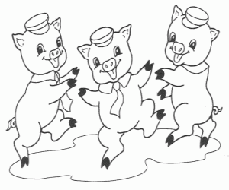
,,,,,,,,,,,,,,,,,,,,,,,,,,,,,,,,,,,,,,,,

13 Cantos porquiños aparecen no conto dos tres porquiños e lobo?
,,,,,,,,,,,,,,,,,,,,,,,,,,,,,,,,,,,,,,,,
14 Cal foi a primeira casa que derribou o lobo do conto dos tres porquiños e o lobo?
,,,,,,,,,,,,,,,,,,,,,,,,,,,,,,,,,,,,,,,,
15 Que construíron os tres porquiños para aproveitar os sopridos do lobo?
,,,,,,,,,,,,,,,,,,,,,,,,,,,,,,,,,,,,,,,,
16 Como se chama o Rei máis rico do mundo?
,,,,,,,,,,,,,,,,,,,,,,,,,,,,,,,,,,,,,,,,
17 En que se converte todo o que tocaba o Rei Midas?
,,,,,,,,,,,,,,,,,,,,,,,,,,,,,,,,,,,,,,,,
18 Porque pasou moita fame o Rei Midas?
,,,,,,,,,,,,,,,,,,,,,,,,,,,,,,,,,,,,,,,,
,,,,,,,,,,,,,,,,,,,,,,,,,,,,,,,,,,,,,,,,
19 Que fixeron durante o verán a cigarra e a formiga?
,,,,,,,,,,,,,,,,,,,,,,,,,,,,,,,,,,,,,,,,
,,,,,,,,,,,,,,,,,,,,,,,,,,,,,,,,,,,,,,,,
20 Que lección aprenderon a cigarra e a formiga?
,,,,,,,,,,,,,,,,,,,,,,,,,,,,,,,,,,,,,,,,
,,,,,,,,,,,,,,,,,,,,,,,,,,,,,,,,,,,,,,,,
21 Que lle dixo o tratante de ouro aos donos da galiña de dos ovos ouro?
,,,,,,,,,,,,,,,,,,,,,,,,,,,,,,,,,,,,,,,,
,,,,,,,,,,,,,,,,,,,,,,,,,,,,,,,,,,,,,,,,
22 Por que dá ovos de ouro a galiña?
,,,,,,,,,,,,,,,,,,,,,,,,,,,,,,,,,,,,,,,,
23 Que arrastraba a pantasma da galiña dos ovos de ouro?
,,,,,,,,,,,,,,,,,,,,,,,,,,,,,,,,,,,,,,,,
24 Con quen rivaliza en brillo o galo de ouro?
,,,,,,,,,,,,,,,,,,,,,,,,,,,,,,,,,,,,,,,,
25 Cantas moedas ofreceron os hamelienses por librarse dos ratos?
,,,,,,,,,,,,,,,,,,,,,,,,,,,,,,,,,,,,,,,,
26 Que fixo o frautista de Hamelín cando non lle pagaron por librar o pobo dos ratos?
,,,,,,,,,,,,,,,,,,,,,,,,,,,,,,,,,,,,,,,,
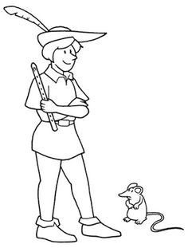
,,,,,,,,,,,,,,,,,,,,,,,,,,,,,,,,,,,,,,,,

27 Que era o parruliño feo en realidade?
,,,,,,,,,,,,,,,,,,,,,,,,,,,,,,,,,,,,,,,,
28 Era guapo ou feo o parruliño feo?
,,,,,,,,,,,,,,,,,,,,,,,,,,,,,,,,,,,,,,,,
29 Como era a pedra coa que tropezou a leiteira?
,,,,,,,,,,,,,,,,,,,,,,,,,,,,,,,,,,,,,,,,
30 Que mercou a leiteira cos cartos que lle deu o xoieiro pola pedra preciosa que atopou?
,,,,,,,,,,,,,,,,,,,,,,,,,,,,,,,,,,,,,,,,
31 Que pensou a lebre que era o disparo de saída da carreira contra a tartaruga?
,,,,,,,,,,,,,,,,,,,,,,,,,,,,,,,,,,,,,,,,
32 Que lle pediu Aladino ao xenio da lámpada?
,,,,,,,,,,,,,,,,,,,,,,,,,,,,,,,,,,,,,,,,
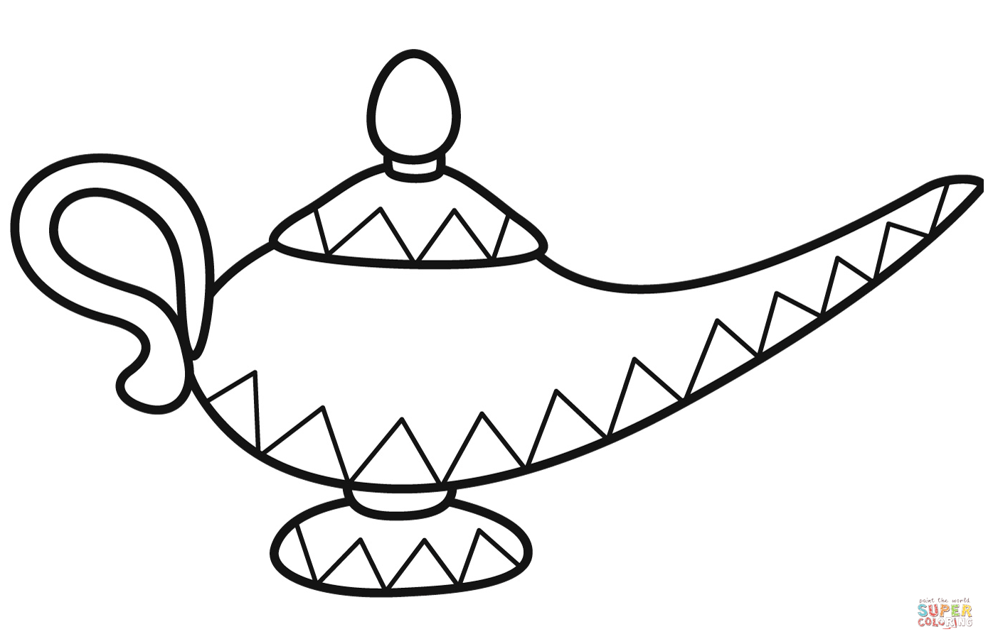
,,,,,,,,,,,,,,,,,,,,,,,,,,,,,,,,,,,,,,,,
33 Que lle regalou o Rato Pérez ao neno do dente?
,,,,,,,,,,,,,,,,,,,,,,,,,,,,,,,,,,,,,,,,
34 Por onde se subía a habitación de Rapunzel?
,,,,,,,,,,,,,,,,,,,,,,,,,,,,,,,,,,,,,,,,
35 Que lle fixo a bruxa á trenza de Rapunzel?
,,,,,,,,,,,,,,,,,,,,,,,,,,,,,,,,,,,,,,,,
36 Cantos colchóns había na cama do conto da Princesa e o chícharo?
,,,,,,,,,,,,,,,,,,,,,,,,,,,,,,,,,,,,,,,,
37 Que dixo o príncipe ao ver á princesa do conto da princesa e o chícharo?
,,,,,,,,,,,,,,,,,,,,,,,,,,,,,,,,,,,,,,,,
,,,,,,,,,,,,,,,,,,,,,,,,,,,,,,,,,,,,,,,,
38 Cantas moedas acordou pagar o emperador polo seu traxe?
,,,,,,,,,,,,,,,,,,,,,,,,,,,,,,,,,,,,,,,,
39 Que podía ver o traxe novo do emperador?
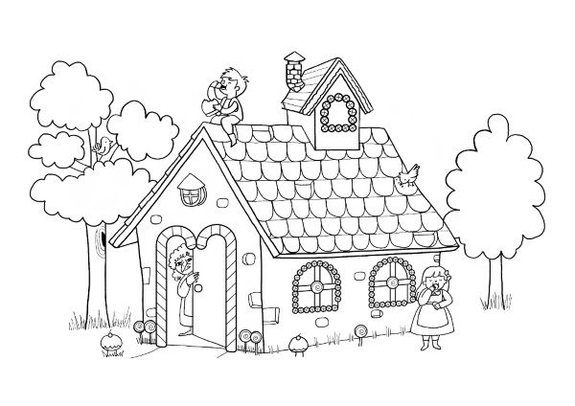
,,,,,,,,,,,,,,,,,,,,,,,,,,,,,,,,,,,,,,,,

40 Por que a bruxa estaba feliz ao ver comer chocolate a Hansel e Gretel?
,,,,,,,,,,,,,,,,,,,,,,,,,,,,,,,,,,,,,,,,
,,,,,,,,,,,,,,,,,,,,,,,,,,,,,,,,,,,,,,,,
41 Por que non puido cociñar a bruxa a Hansel e Gretel?
,,,,,,,,,,,,,,,,,,,,,,,,,,,,,,,,,,,,,,,, ,,,,,,,,,,,,,,,,,,,,,,,,,,,,,,,,,,,,,,,,
42 De quen namorou o soldadiño de chumbo?
,,,,,,,,,,,,,,,,,,,,,,,,,,,,,,,,,,,,,,,,
43 Que lle regalou a bailarina ao soldadiño de chumbo?
,,,,,,,,,,,,,,,,,,,,,,,,,,,,,,,,,,,,,,,,
44 Para onde fuxiu Branca das Neves
,,,,,,,,,,,,,,,,,,,,,,,,,,,,,,,,,,,,,,,,
,,,,,,,,,,,,,,,,,,,,,,,,,,,,,,,,,,,,,,,,
45 Por que se puxo fea Branca das Neves?
,,,,,,,,,,,,,,,,,,,,,,,,,,,,,,,,,,,,,,,,
,,,,,,,,,,,,,,,,,,,,,,,,,,,,,,,,,,,,,,,,
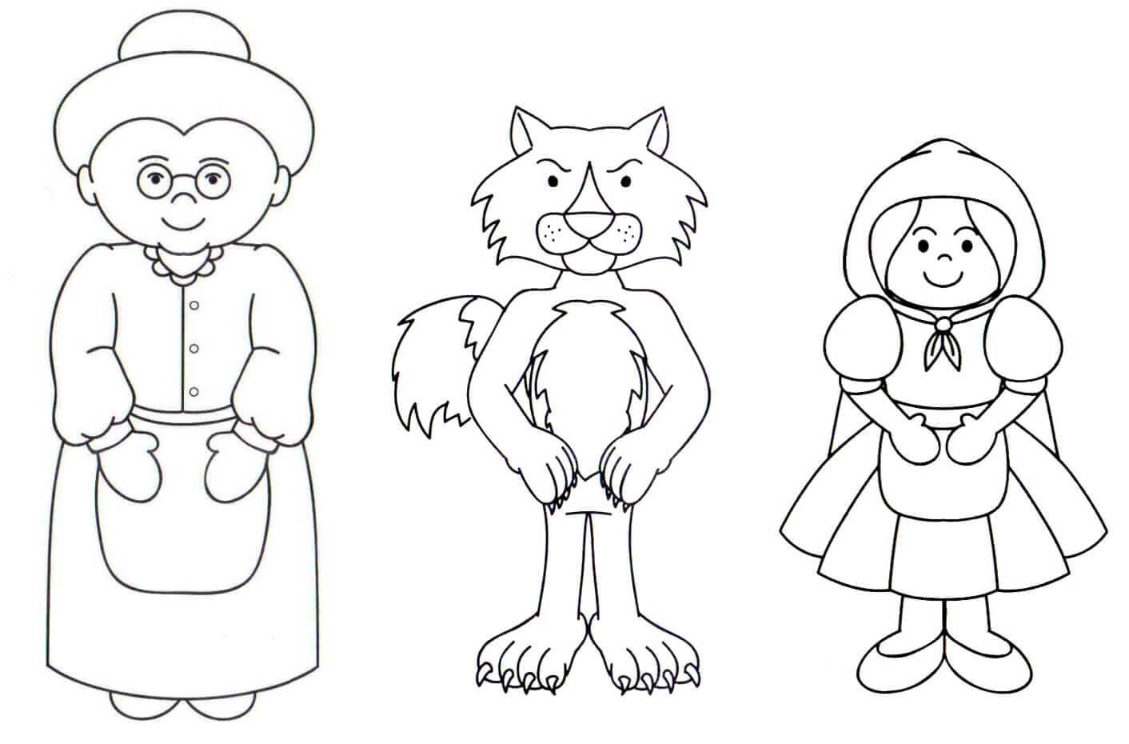

46 Quen se disfrazou de Carapuchiña no conto?
,,,,,,,,,,,,,,,,,,,,,,,,,,,,,,,,,,,,,,,,
,,,,,,,,,,,,,,,,,,,,,,,,,,,,,,,,,,,,,,,,
47 Quen se disfrazou de lobo no conto de Carapuchiña?
,,,,,,,,,,,,,,,,,,,,,,,,,,,,,,,,,,,,,,,,
48 Con que lle pegou a nai de Carapuchiña ao lobo?
,,,,,,,,,,,,,,,,,,,,,,,,,,,,,,,,,,,,,,,,
49 A que hora se rompía o feitizo de Cincenta?
,,,,,,,,,,,,,,,,,,,,,,,,,,,,,,,,,,,,,,,,
50 Por que é peculiar o reloxo de palacio de Cincenta?
,,,,,,,,,,,,,,,,,,,,,,,,,,,,,,,,,,,,,,,,
,,,,,,,,,,,,,,,,,,,,,,,,,,,,,,,,,,,,,,,,
51 A quen lle puxo o rato o axóuxere?
,,,,,,,,,,,,,,,,,,,,,,,,,,,,,,,,,,,,,,,,
52 Que lle pasou ao raposo do conto do raposo e o corvo?
,,,,,,,,,,,,,,,,,,,,,,,,,,,,,,,,,,,,,,,,
,,,,,,,,,,,,,,,,,,,,,,,,,,,,,,,,,,,,,,,,
53 En que se converteu Pinocho?
,,,,,,,,,,,,,,,,,,,,,,,,,,,,,,,,,,,,,,,,
54 Cal foi o tesouro que conseguiu Pinocho ao final?
,,,,,,,,,,,,,,,,,,,,,,,,,,,,,,,,,,,,,,,,

FAI UN DEBUXO DO CONTO QUE MÁIS CHE GUSTOU

AVALIACIÓN

Indica se son verdadeiras ou falsas as seguintes afirmacións:

O lobo comeu aos sete cabritiños.
A Ali Babá metérono no calabozo.
Polgariño non tiña irmáns.
O Rei Midas era moi pobre, non tiña cartos.
Hamelín tocaba o violín.
O patiño feo era un cisne.
O traxe do emperador era de seda.
O raposo comeu o queixo do corvo.
Pinocho converteuse nun malvado pirata.
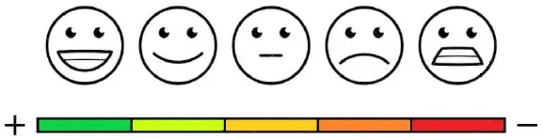
COLOREA A TÚA OPINIÓN SOBRE O LIBRO

GUSTÁRONCHE AS ACTIVIDADES

COLOREA A TÚA OPINIÓN SOBRE O CONCURSO

CONTESTA: Recomendarías a lectura deste libro.
,,,,,,,,,,,,,,,,,,,,,,,,,,,,,,,,,,,,,,,,

